语文二年级上册第四单元
作业设计

鸡西市园丁小学 潘宇馨

8.《古诗二首》(第一课时《登鹳雀楼》作业)
作业  层次 | 作 业 内 容 | 作业分析与  设计意图 | 评价设计 | 时长
基 础 性 作 业 | 看拼音写字，看谁写得最漂亮。  yī yī  1.他靠着妈妈，脸儿紧紧地贴着妈妈的 服。  jìn céng huáng  - 小路的头是一座五高的色楼房。 | 本题通过创编 具体的语言情境， 让学生学会语言文 字的运用， 同时巩 固了本课时要求会 写的四个字。 | 评价主体：  学生团  教师□ | 3  分  钟
基 础 性 作 业 |  | 本题通过创编 具体的语言情境， 让学生学会语言文 字的运用， 同时巩 固了本课时要求会 写的四个字。 | 评价方式：  自我评价团 生生评价团 教师评价 □ | 3  分  钟
基 础 性 作 业 |   看到这幅画，我想到这句诗：  。  我还能用自 己的话把想到的画面说给 同桌听。 | “ 白 日依山 尽，黄河入海流”， 此句二年级学生理 解是有难度的，本 题旨在通过出示画 面，让学生通过看 图，进一步增强对 诗句的理解感悟 。 同时鼓励学生说出 画面内容，锻炼学 生的口语表达能 力。 | 评价主体：  学生团  教师□ | 5  分  钟
基 础 性 作 业 |  |  | 评价方式：  自我评价团 生生评价团 教师评价 □ | 5  分  钟
提 升 性 作 业 | 上个学期，你同桌的表现很好，但是你 希望这学期他能取得更好的成绩，可以把这 句诗送给他  . | 语文就是生 活 。本诗三四句蕴 含着哲理，本题旨 在让学生在真实情 境中，通过语言文 字的运用， 明白作 者通过诗句所阐明 的道理，提高学生 学语文、用语文的 综合能力。 | 评价主体：  学生团  教师团 | 4  分  钟
提 升 性 作 业 | 上个学期，你同桌的表现很好，但是你 希望这学期他能取得更好的成绩，可以把这 句诗送给他  . |  | 评价方式：  自我评价团  生生评价团  教师评价团 | 4  分  钟
综 合 | 读一读，记一记。你还能想到这样的词吗？ | 本题鼓励学生 读中发现词语 构词方式的特点， 在此基础上， 引导 学生说说平时阅读 | 评价主体：  学生团  教师团 | 8  分  钟

性 作 业 | 穷尽 山穷水尽 烟云 烟消云散 | 层叠 层林叠翠 山川 名山大川 | 中遇到的这样的词 语，促进学生对词 语的积累，激发他 们对祖国语言文字 的热爱。 | 评价方式：  自我评价团  生生评价团  教师评价团

8.《古诗二首》 (第二课时《望庐山瀑布》作业)
作业  层次 | 作 业 内 容 | 作业分析与  设计意图 | 评价设计 | 时长
基 础 性 作 业 | 你能帮助小蚂蚁辨别这些字宝宝 ，并 分别组个词吗？  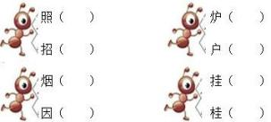 | 二年级的重点 依然是识字写字， 本题主要通过将学 生前期学过的字和 本课中的形近字进 行辨别，巩固本课 中要求会写的字。 | 评价主体：  学生团  教师团 | 5  分  钟
基 础 性 作 业 |  | 二年级的重点 依然是识字写字， 本题主要通过将学 生前期学过的字和 本课中的形近字进 行辨别，巩固本课 中要求会写的字。 | 评价方式：  自我评价团  生生评价团  教师评价团 | 5  分  钟
基 础 性 作 业 | 暑假，我和妈妈一起去石台醉山野游 玩。当我看到长长的瀑布从山顶飞快地直泻 下来，那么壮观！我不由得想起一句诗： “ ， 。 ” (不会写的字可以用拼音) | 此题主要考察 学生对诗句的理解 感悟程度，在具体 的生活情境中，促 进学生对诗句的理 解和运用，加强知 识的内化 ， 同时 提高他们对语文学 习的兴趣，彰显大 语文的魅力。 | 评价主体：  学生团  教师□ | 2  分  钟
基 础 性 作 业 |  |  | 评价方式：  自我评价团 生生评价团 教师评价 □ | 2  分  钟
提 升 性 | 有感情地朗读《望庐山瀑布》，边读边 想像画面，并画出来。 | 阅读是学生的 个性化行为， “ 一 千个读者就有一千 个哈姆雷特” ，此 题主要考察学生是 否能展开想象,用 自 己的话描述诗句 中的画面,初步感 受大自然的神奇壮 | 评价主体：  学生团  教师□ | 8  分  钟

作 业 |  | 丽 。针对低年级学 生善于想象，爱画 画的特点，让他们 入境悟情， 自 由描 绘心中所想，既尊 重学生的个性，又 促进了学生对诗句 的感悟。 | 评价方式：  自我评价团  生生评价团  教师评价□
综 合 性 作 业 | 圈画出下列诗句中的数量词，有感情地 读一读，说说体会到了什么？ 喜欢的可以背  诵下来。  缘愁似个长  手可摘星辰 不及汪伦送我情 轻舟已过万重山  白发三千丈  危楼高百尺 桃花潭水深千尺 两岸猿声啼不住 | 此处的拓展延  伸，既让学生进一 步感受到了夸张这 种手法的妙用，体 会了诗人浪漫的情 怀， 同时，又丰富 了学生的积累，激 发了他们对中国传 统文化的热爱。 | 评价主体：  学生团  教师团 | 5  分  钟
综 合 性 作 业 |  |  | 评价方式：  自我评价团  生生评价团  教师评价团 | 5  分  钟

9.《黄山奇石》(第一课时作业)
作业  层次 | 作 业 内 容 | 作业分析与  设计意图 | 评价设计 | 时长
基 础 性 作 业 | 一、比一比，谁写的更漂亮。  南 部 一 些  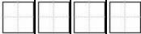  巨 大 每 天 | 新课标指出： “识字和写字是阅 读和写作的基础，是 第一学段的教学重 点，也是贯穿整个义 务教育阶段的重要 教学内容。”低年级 的课堂要舍得在写 字上花时间。 | 评价主体：  学生团  教师□ | 5  分  钟
基 础 性 作 业 |  |  | 评价方式：  自我评价团  生生评价团  教师评价□ | 5  分  钟
基 础 性 作 业 | 二、选字填空。  壮 状  1.各种奇形怪 ( ) 的岩石正等着你去给  他们取名字。  2.气势雄 ( ) 的骏马奔腾在一望无际的  原野上。 | 这两个字是同 音异形字，容易混 淆，通过此题帮助同 学们区分它们。 | 评价主体：  学生团  教师团 | 4  分  钟
基 础 性 作 业 |  | 这两个字是同 音异形字，容易混 淆，通过此题帮助同 学们区分它们。 | 评价方式：  自我评价团  生生评价团  教师评价团 | 4  分  钟

提 升 性 作 业 | 三、选择正确的选项。  下列选项中，“都”字读音与其他项不同的一 项是 ( )。  A.金鸡叫天都 B.首都 C.全都 D.都市 | “都”是本课要 求掌握的多音字，将 课内的词语与课外 词语结合，旨在帮助 学生在具体的语言 环境中读准多音字。 | 评价主体：  学生团  教师团 | 5  分  钟
提 升 性 作 业 |  | “都”是本课要 求掌握的多音字，将 课内的词语与课外 词语结合，旨在帮助 学生在具体的语言 环境中读准多音字。 | 评价方式：  自我评价团  生生评价团  教师评价团 | 5  分  钟
综 合 性 作 业 | 四、给你喜欢的奇石配上插图。  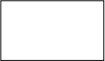  我画的是 ( ) | 二年级学生由 于年龄的关系，对祖 国山河的秀丽神奇 仍然缺乏感性的认 识，体会黄山石的神 奇有一定的困难。通 过画图的方式更直 观地理解课文内容。 | 评价主体：  学生团  教师团 | 6  分  钟
综 合 性 作 业 |  |  | 评价方式：  自我评价团  生生评价团  教师评价团 | 6  分  钟

9.《黄山奇石》(第二课时作业)
作业  层次 | 作 业 内 容 | 作业分析与  设计意图 | 评价设计 | 时长
基 础 性 作 业 | 一、读句子，根据拼音填写汉字。  nán bù xiē  1.我国 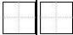一 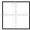省份出现了强降  雨天气。  měi wèi shēng  2. 当水上 的时候，那块 shǎn  光的石头就看不见了。 | 立足课本，把书 本知识学扎实。汉字 是音形义的结合，在 设计中要尽量在汉 字和拼音之间搭建 桥梁。 | 评价主体：  学生团  教师□ | 5  分  钟
基 础 性 作 业 |  | 立足课本，把书 本知识学扎实。汉字 是音形义的结合，在 设计中要尽量在汉 字和拼音之间搭建 桥梁。 | 评价方式：  自我评价团 生生评价团 教师评价 □ | 5  分  钟
基 础 性 作 业 | 二、把下列黄山奇石的名字按课内的顺序排列 (只写序号)。  ①猴子观海 ②仙女弹琴 ③金鸡叫天都 ④仙 人指路 ⑤仙桃石  。 | 引导低年级学 生对课文的整体思 路有大致了解，梳理 课文内容，通过排序 来训练学生的逻辑 思维。 | 评价主体：  学生团  教师团 | 5  分  钟

评价方式：
自我评价团
生生评价团
教师评价团
提 升 性 作 业 | 三、阅读文段，完成练习。  就说“仙桃石”吧，他好像从天上飞下来 的一个大桃子，落在山顶的石盘上。  在一座陡峭的山峰上，有一只“猴子”。它 两只胳膊抱着腿，一动不动地蹲在山头，望着 翻滚的云海。这就是有趣的“猴子观海”。  1.联系上下文和生活经验，我觉得“陡峭” 的意思是 ( )。  A. (山势) 坡度很大，直上直下 B.紧张， 让人害怕  2.下面的奇石分别叫什么名字，想一想， 填一填。  ( )  ( )  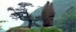 ( ) 3.从上题的三幅图画中任选一幅，模仿文  中画线句子，用“好像”说一说，写一写。  。 | 本题由课内过 渡到课外，从课内的 词语入手，到图片认 知，最后回归到语句 仿说中去，既积累了 学生的语文素养，又 开拓了同学们的想 象力。 | 评价主体：  学生团  教师团 | 6  分  钟
提 升 性 作 业 |  |  | 评价方式：  自我评价团  生生评价团  教师评价团 | 6  分  钟
综 合 性 作 业 | 四、下列诗句中描写黄山的是 ( )  A.岱宗夫如何，齐鲁青未了。  B.五岳归来不看山，黄山归来不看岳。 C.横看成岭侧成峰，远近高低各不同。 D.只有天在上，更无山与齐。 | 将现代文的内 容与古诗结合，实现 由古到今的跨越，这 是中华几千年文化 的积淀，也让同学们 感悟了古典文化的 魅力。 | 评价主体：  学生团  教师团 | 4  分  钟
综 合 性 作 业 |  | 将现代文的内 容与古诗结合，实现 由古到今的跨越，这 是中华几千年文化 的积淀，也让同学们 感悟了古典文化的 魅力。 | 评价方式：  自我评价团  生生评价团  教师评价团 | 4  分  钟

10.《日月潭》(第一课时作业)
作业  层次 | 作 业 内 容 |  |  |  | 作业分析与  设计意图 | 评价设计 | 时长
基 础 性 作 业 | 一、我是小小书法家。  míng  1.我们的祖国十分美丽，有许多  shèng gǔ jì  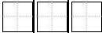。  huá lì  2.她穿上了的衣服，站在舞台的  zhōng yāng  。 |  |  |  | 生字的书写是 一个系统的工程，不 仅需要学生将字写 对，还要提醒学生注 意写字姿势、书写的 位置、笔顺、笔画的 精确等。 | 评价主体：  学生团  教师□ | 4  分  钟
基 础 性 作 业 |  |  |  |  | 生字的书写是 一个系统的工程，不 仅需要学生将字写 对，还要提醒学生注 意写字姿势、书写的 位置、笔顺、笔画的 精确等。 | 评价方式：  自我评价团  生生评价团  教师评价□ | 4  分  钟
基 础 性 作 业 | 3.她将最坚强的一面 |  | zhǎn xiàn  给了我们。 |  | 生字的书写是 一个系统的工程，不 仅需要学生将字写 对，还要提醒学生注 意写字姿势、书写的 位置、笔顺、笔画的 精确等。 | 评价方式：  自我评价团  生生评价团  教师评价□ | 4  分  钟
基 础 性 作 业 | 二、巧辨双胞胎。  岛 ( )  鸟 ( )  绕 ( )  烧 ( ) |  |  | 纱 ( )  沙 ( )  被 ( )  披 ( ) | 形近字的辨析 是识字教学的重难 点之一，通过对几组 形近字的辨别，一方 面帮助学生巩固本 单元易错字，更为重 要的是借此题教给 学生一些辨析形近 字的方法。 | 评价主体：  学生团  教师团 | 4  分  钟
 |  |  |  |  |  | 评价方式：  自我评价团  生生评价团  教师评价团 | 4  分  钟

基 础 性 作 业 | 三、照例子回答问题。  例 1：湖的北边像太阳，叫日潭。  湖的北边像圆圆的太阳，叫日潭。  例 2：湖的南边像月亮，叫月潭。 湖的南边像弯弯的的月亮，叫月潭。 1.比较上面两组例句，你认为那个句子表达效 果更好，为什么？ 2.你也学着用这样的方式写一句话吧！  。 | 通过训练可以 引导学生慢慢知道 写句子不光要把句 子写出来，更要把句 子写的饱满、具体才 行。 | 评价主体：  学生团  教师团 | 4  分  钟
基 础 性 作 业 |  | 通过训练可以 引导学生慢慢知道 写句子不光要把句 子写出来，更要把句 子写的饱满、具体才 行。 | 评价方式：  自我评价团  生生评价团  教师评价团 | 4  分  钟
提 升 性 作 业 | 四、猜字谜。  1.一只大鸟落在山上 ( )  2.急得耳朵站起来 ( )  3.镜子被尘土挡住了 ( ) | 通过猜字谜的 形式巧妙地回顾本 课生字，加深学生对 生字的印象，增强字 词学习的趣味性。 | 评价主体：  学生团  教师团 | 4  分  钟
提 升 性 作 业 | 四、猜字谜。  1.一只大鸟落在山上 ( )  2.急得耳朵站起来 ( )  3.镜子被尘土挡住了 ( ) | 通过猜字谜的 形式巧妙地回顾本 课生字，加深学生对 生字的印象，增强字 词学习的趣味性。 | 评价方式：  自我评价团  生生评价团  教师评价团 | 4  分  钟
综 合 性 作 业 | 五、你知道中国地图上台湾的形状吗？ ( )  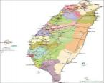  A  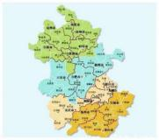  B  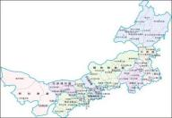  C | 台湾是中国不 可分割的一部分，需 要引导学生通过本 课的学习了解宝岛 台湾，喜爱台湾。语 文的学习不仅应该 停留在课本上，还应 多方面、多角度的认 识台湾。 | 评价主体：  学生团  教师团 | 2  分  钟
综 合 性 作 业 |  |  | 评价方式：  自我评价团  生生评价团  教师评价团 | 2  分  钟

10.《日月潭》 (第二课时作业)
作业  层次 | 作 业 内 容 | 作业分析与设计意 图 | 评价设计 | 时长
基 础 性 作 业 | 一、小组比赛：词语连连看。  盛 绕 约 筑 胧 晰 境  环 茂 隐 建 清 朦 仙 | 比赛是学生特 别喜欢的方式，而小 组比赛有助于培养 学生团队合作意识 和竞争意识。 | 评价主体：  学生团  教师团 | 4  分  钟
基 础 性 作 业 | 一、小组比赛：词语连连看。  盛 绕 约 筑 胧 晰 境  环 茂 隐 建 清 朦 仙 | 比赛是学生特 别喜欢的方式，而小 组比赛有助于培养 学生团队合作意识 和竞争意识。 | 评价方式：  自我评价团  生生评价团  教师评价团 | 4  分  钟
基 础 性 作 业 | 二、汉字加减法。  化 + ( ) = ( )  见 + ( ) = ( )  ( ) + 皮 = ( )  央 + ( ) = ( ) | 将语文学习与 数学的加减法相结 合，这是学科综合性 的体现，也能让学生 在识字的过程中了 解汉字的构字规律。 | 评价主体：  学生团  教师团 | 4  分  钟
基 础 性 作 业 |  | 将语文学习与 数学的加减法相结 合，这是学科综合性 的体现，也能让学生 在识字的过程中了 解汉字的构字规律。 | 评价方式：  自我评价团  生生评价团  教师评价团 | 4  分  钟
基 础 性 作 业 | 三、广告设计师。  请你为日月潭写一句广告词，吸引更多的中 外游客来这里参观。  。 | 鼓励学生努力 将学 习语言转换成 运用语言，学以致用 是语文学 习的最终 目标。 | 评价主体：  学生团  教师团 | 4  分  钟
基 础 性 作 业 | 三、广告设计师。  请你为日月潭写一句广告词，吸引更多的中 外游客来这里参观。  。 | 鼓励学生努力 将学 习语言转换成 运用语言，学以致用 是语文学 习的最终 目标。 | 评价方式：  自我评价团  生生评价团  教师评价团 | 4  分  钟
提 升 性 作 业 | 四、争当小导游  亲爱的各位游客，你们好，我们现在来到 了祖国的宝岛—— 台湾省。台湾省位于 ( ) 。我们左手边就是著名景点日月潭，  之所以被称为日月谭，是因为 ( )。  日月潭风光秀丽，我最喜欢。 | 口语交际对于 低年级的学生尤为 重要，教师要利用一 切机会给学生搭建 说话的平台，锻炼学 生的口语交际能力， 把课文的语言内化。 | 评价主体：  学生团  教师团 | 4  分  钟
提 升 性 作 业 |  |  | 评价方式：  自我评价团  生生评价团  教师评价团 | 4  分  钟
综 合 性 作 业 | 五、夸夸我家乡  我们家乡“池州”也有很多美景，看看这 些图片，选一幅你最喜欢的景物，用自己的语 言向台湾的小朋友介绍一下我们的家乡吧！   | 学生的语文学 习应该突破课堂 的 局限，重视课内外的 结合和延伸。介绍自 己身边 的景既让学 生有话可说，也能激 发他们对家乡的热 爱之情。 | 评价主体：  学生团  教师团 | 8  分  钟
综 合 性 作 业 |  |  | 评价方式：  自我评价团  生生评价团  教师评价团 | 8  分  钟

11.《葡萄沟》(第一课时作业)
作业  层次 | 作 业 内 容 | 作业分析与  设计意图 | 评价设计 | 时长
基 础 性 作 业 | 多音字辨析,给正确的打“ √ ”  1.小明的爱好 (hào hǎo) 是画画，他总是能  画出好 (hào hǎo) 看的蝴蝶。  2.农民伯伯把种 (zhǒng zhòng ) 子 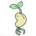， 种 (zhǒng zhòng )在地里。 | 1.设计此题可以 锻炼学生在具体的 语境中读准字音，认 识多音字。  2.通过出示图片 加以辅助，让学生更 加直观地感知题意， 符合低年级学生的 具体形象思维，符合 新课标的要求。 | 评价主体：  学生团  教师团 | 3  分  钟
基 础 性 作 业 |  |  | 评价方式：  自我评价团  生生评价团  教师评价团 | 3  分  钟
基 础 性 作 业 | 选字填空  【坡 披】 山 ( ) ( ) 风  【分 份】 ( ) 成三 ( )  【支 枝】 这几 ( ) 铅笔是用树 ( )  做成的。 | 形近字的辨析 是识字教学的重难 点之一，通过对几组 形近字的辨别，一方 面帮助学生巩固本 单元易错字，更为重 要的是借此题教给 学生一些辨析形近 字的方法。 | 评价主体：  学生团  教师团 | 5  分  钟
基 础 性 作 业 | 选词填空  五颜六色 五光十色  1.葡萄一大串一大串地挂在绿叶底下，有红的，  白的，紫的，淡绿的，( )，美丽极了！  2.天空飘着 ( ) 的花伞，可美啦！ | 本题引导学生在 具体语境中区别两个 词语的意思，并借助图 片加以辅助。 | 评价方式：  自我评价团  生生评价团  教师评价团 | 5  分  钟
提 升 性 作 业 | 照样子写句子  收下来的葡萄有的运到城市去，有的运到 晾房里制成葡萄干。  1.下课了，同学们有的_____, 有的____ 。  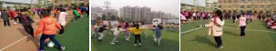  2.葡萄沟真是个好地方。  _______ 真是个_______ 。 | 本题通过出示 具体图片场景，训练 学生结合生活实际， 说出完整句子的能 力。 | 评价主体：  学生团  教师团 | 5  分  钟
提 升 性 作 业 |  | 本题通过出示 具体图片场景，训练 学生结合生活实际， 说出完整句子的能 力。 | 评价方式：  自我评价团  生生评价团  教师评价团 | 5  分  钟

综 合 性 作 业 | 我代言 (你能为阿姨做的葡萄干代言吗？)  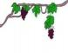瞧一瞧，看一看啊！新疆吐鲁  番葡萄沟的葡萄干！全都在 ( ) 里制  成，颜色 ( )，味道 ( )，好  吃不贵，大家快来买呀！ | 本题旨在激发 孩子尝试从不同角 度，发表个人观点， 开发思维，锻炼学生 的语言表达能力。将 课内课外知识有机 结合，提升孩子的表 达能力。 | 评价主体：  学生团  教师团 | 5  分  钟
综 合 性 作 业 |  |  | 评价方式：  自我评价团  生生评价团  教师评价团 | 5  分  钟

11.《葡萄沟》(第二课时作业)
作业 层次 | 作 业 内 容 | 作业分析与  设计意图 | 评价设计 | 时 长
基 础 性 作 业 | 给红色字正确的读音打“ √ ”。  1.小红吃了香甜的葡萄干 (gān gàn ) 后，  干 (gān gàn ) 活 可有劲啦！ 2.小丽妈妈买了许多水分 (fēn fèn ) 多  的水果分 (fēn fèn ) 给大家吃。 | 本题通过图 片与生活相结合 的方式，引导孩子 们在具体的语境 中体味多音字的 运用。 | 评价主体：  学生团  教师团 | 5  分  钟
基 础 性 作 业 |  | 本题通过图 片与生活相结合 的方式，引导孩子 们在具体的语境 中体味多音字的 运用。 | 评价方式：  自我评价团  生生评价团  教师评价团 | 5  分  钟
基 础 性 作 业 | 看拼音，写词语。  yuè fèn shān pō  七 种在梯田上的葡  zhī yè  萄成熟了， 繁茂，葡萄香甜,  hào kè  的老乡一定会请你吃个够。 | 本题立足课  本，把书本知识学 扎实。汉字是音形 义的结合，在设计 中要尽量在汉字 和拼音之间搭建 桥梁。 | 评价主体：  学生团  教师团 | 5  分  钟
基 础 性 作 业 |  | 本题立足课  本，把书本知识学 扎实。汉字是音形 义的结合，在设计 中要尽量在汉字 和拼音之间搭建 桥梁。 | 评价方式：  自我评价团  生生评价团  教师评价团 | 5  分  钟
提 升 性 作 业 | 仿写句子  葡萄一大串一大串地挂在绿叶底下，有红的、 白的、紫的、淡绿的，五光十色，美丽极了。  公园里的花都开了，有桃花、杏花、迎春 花， 。 | 本题旨在先 读后写，能帮助学 生学会把话说完 整、说具体，建立 完整句子的概念， 促进语言规范。例 句提供了两种仿 写的思路，一种是 用“有的……”的 | 评价方式：  自我评价团 生生评价团 教师评价团 | 5  分  钟

 | 下课了，同学们在操场上活动，  。  处处欢声笑语，热闹极了。 | 方式列举事物，将 内容写具体；另一 种是用归纳的方 式，总结事物的特 点。两种表达方式 都对学生有很好 的启发作用，能提 升他们的语言表 达水平。 | 评价主体：  学生团  教师团
综 合 性 作 业 | 暑假要到了，新疆小朋友小丽要将自己家丰收 的葡萄拿到集市上去贩卖，那小丽该怎么样介绍自 己 的 水 果 ， 并 招 揽 更 多 的 顾 客 呢 ？  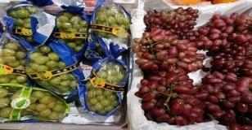 | 本题旨在锻 炼学生在具体的 语境和生活实际 中与他人沟通的 能力，发展学生的 思维，锻炼其语言 表达的能力。 | 评价方式：  自我评价团 生生评价团 教师评价团 | 10  分  钟
综 合 性 作 业 |  | 本题旨在锻 炼学生在具体的 语境和生活实际 中与他人沟通的 能力，发展学生的 思维，锻炼其语言 表达的能力。 | 评价主体：  学生团  教师团 | 10  分  钟
综 合 性 作 业 | 学习了《葡萄沟》这一课，你还知道新疆其他 地方有什么水果吗？可以查找资料。 | 本题旨在引 导学生从课本走 向生活，感受语文 学习的魅力所在， 提高学生的语文 素养，体现大语文 精神所在，更让学 生开阔了眼界，感 受祖国的新疆物 产丰富，体会祖国 的地大物博。 | 评价方式：  自我评价团 生生评价团 教师评价团 | 10  分  钟
综 合 性 作 业 | 学习了《葡萄沟》这一课，你还知道新疆其他 地方有什么水果吗？可以查找资料。 |  | 评价主体：  学生团  教师团 | 10  分  钟

作业反馈及改进措施
1.作业反馈
在布置的作业中，随机抽查二十名学生，对其进行检测，以下是他们的作业反馈情况。
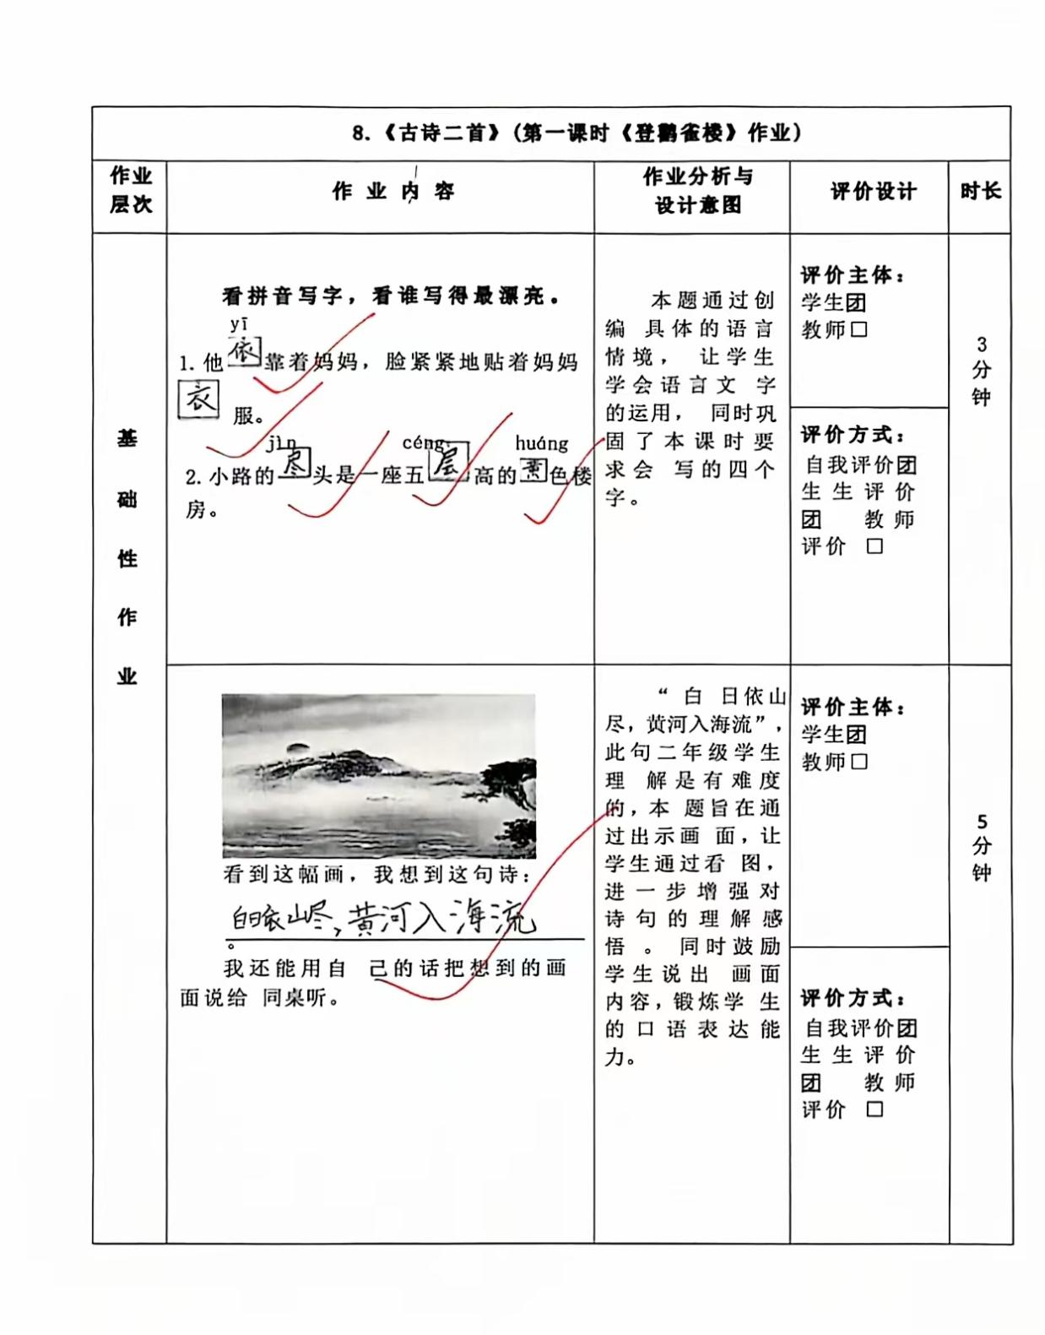

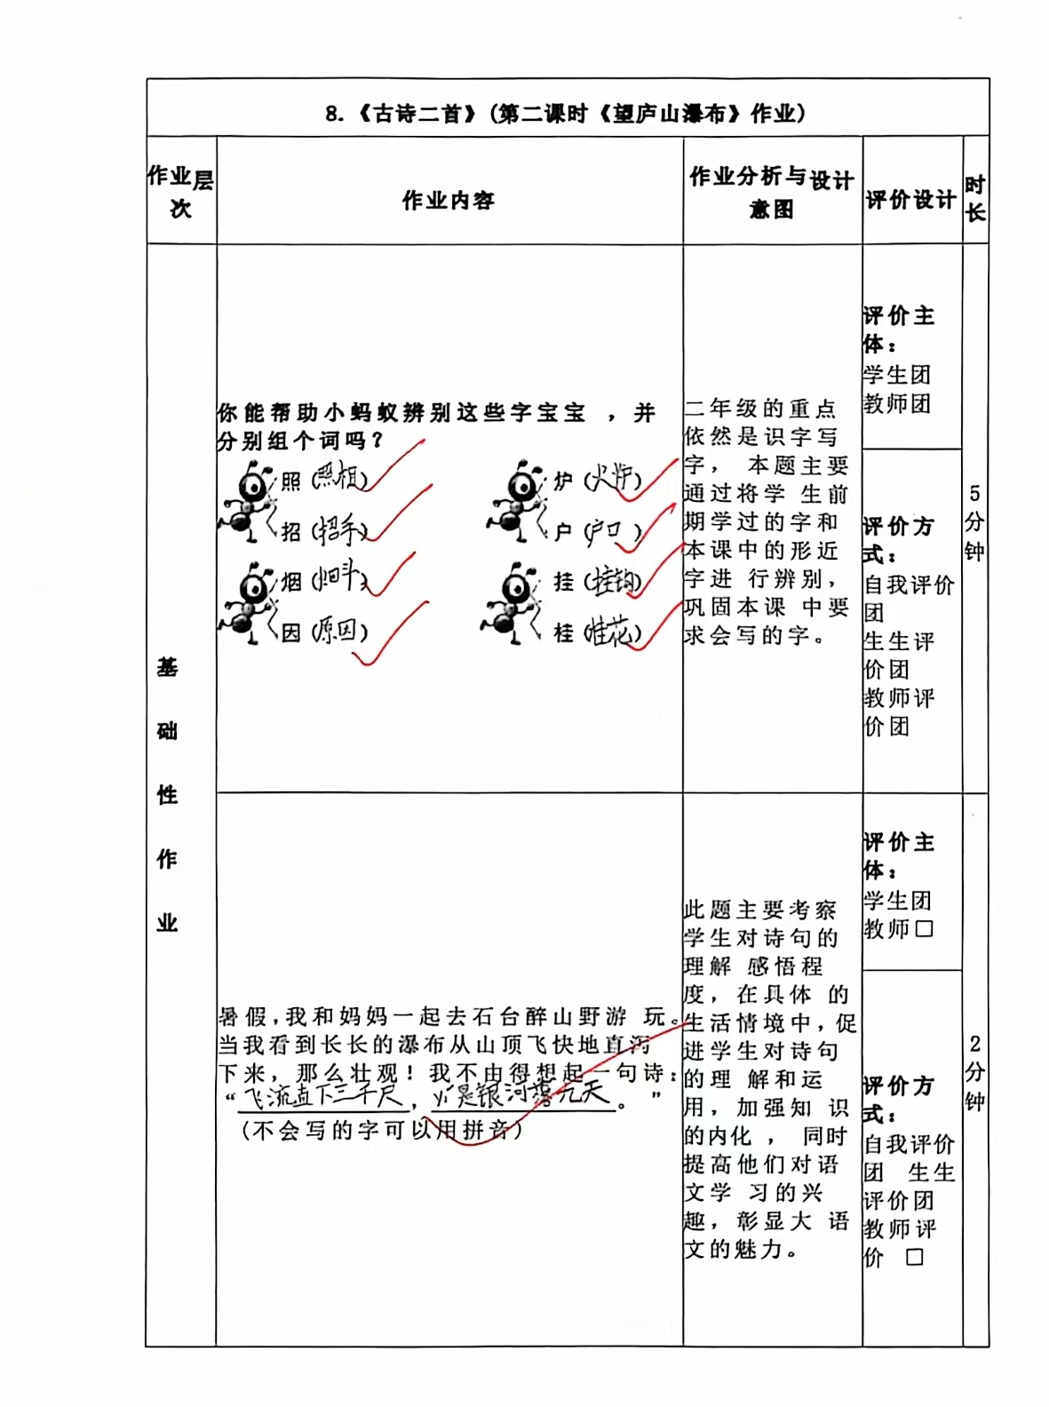

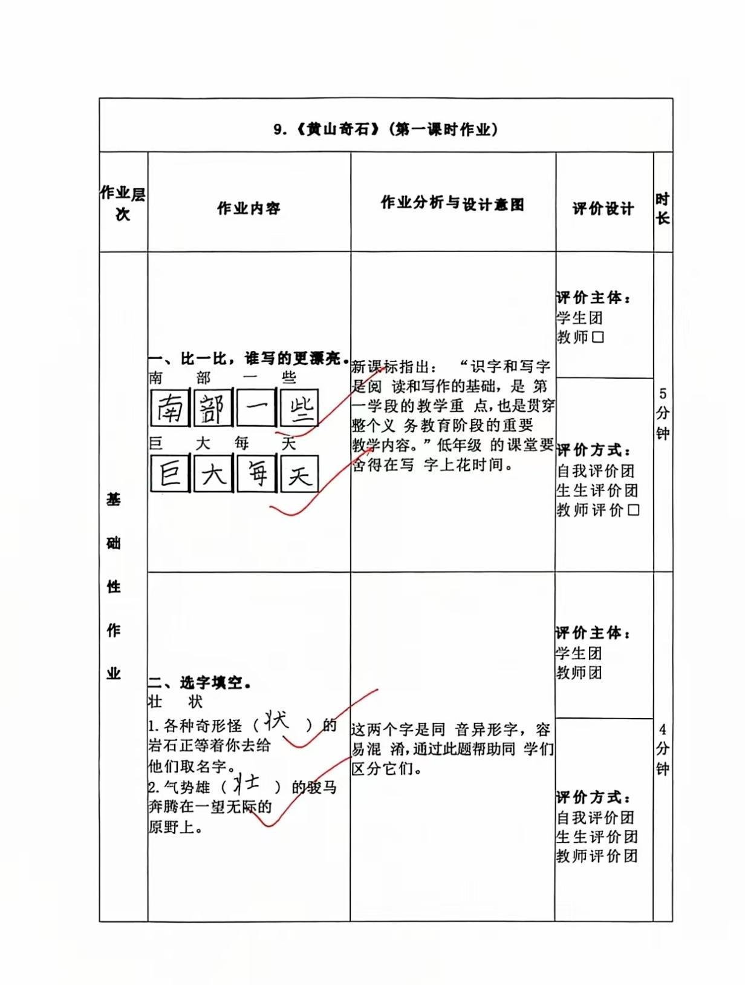

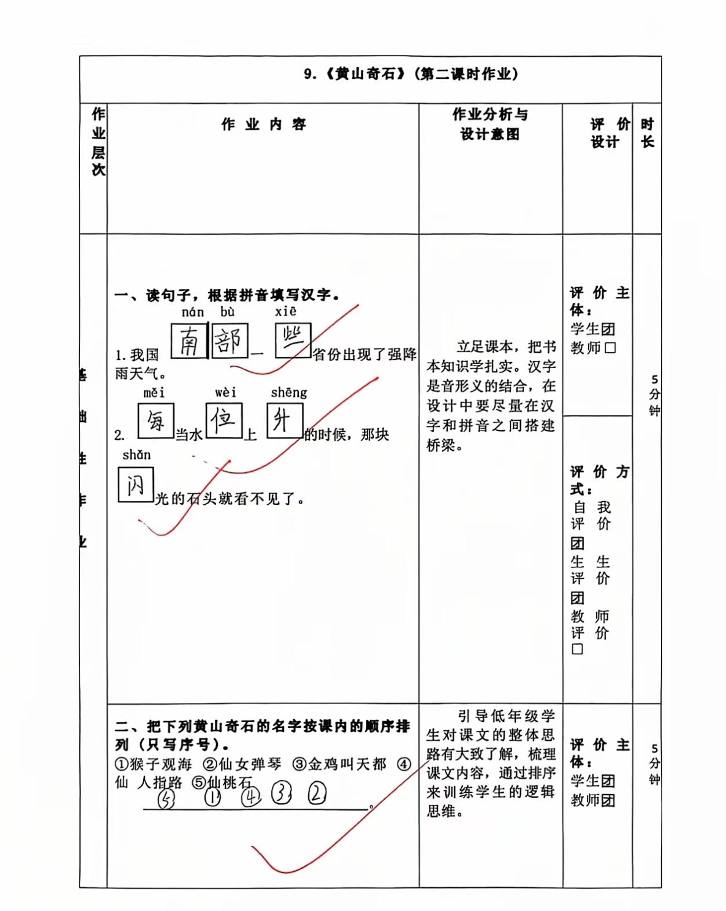

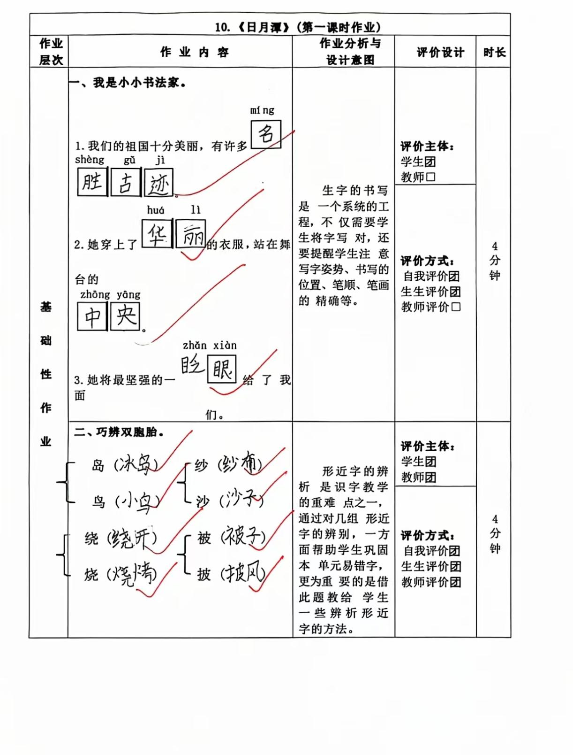

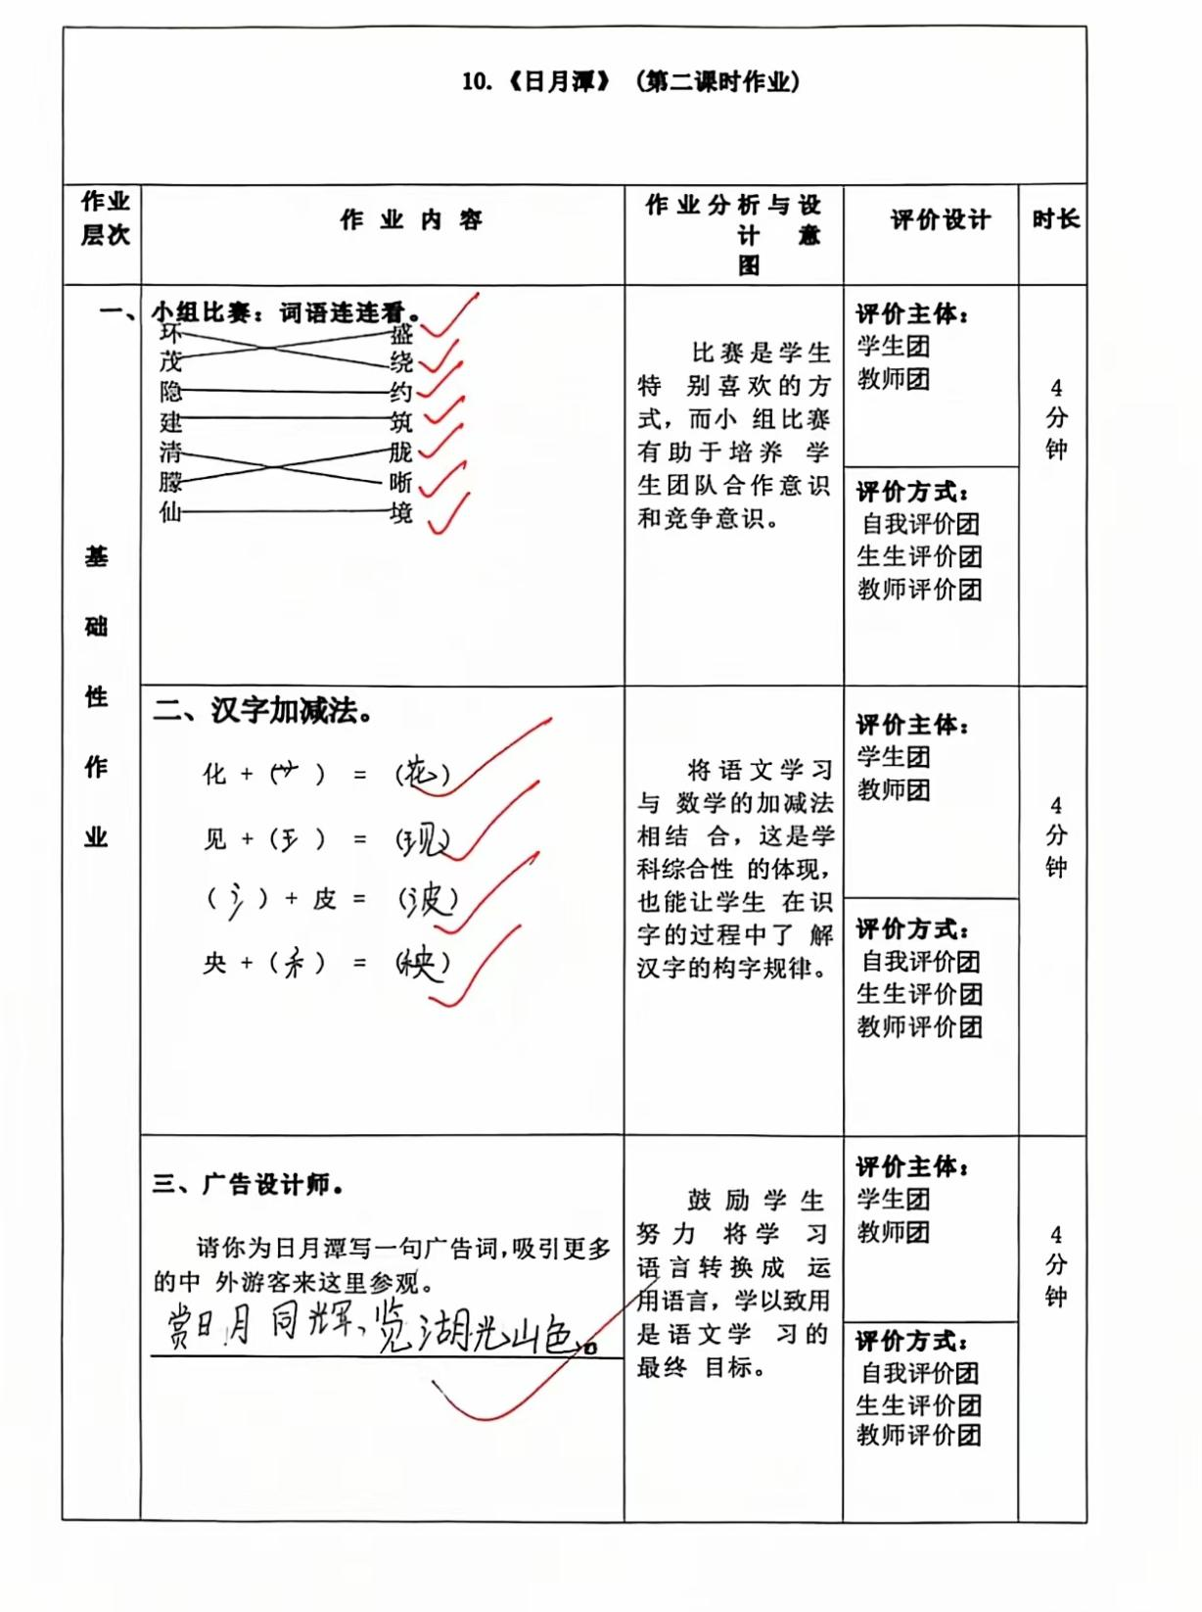

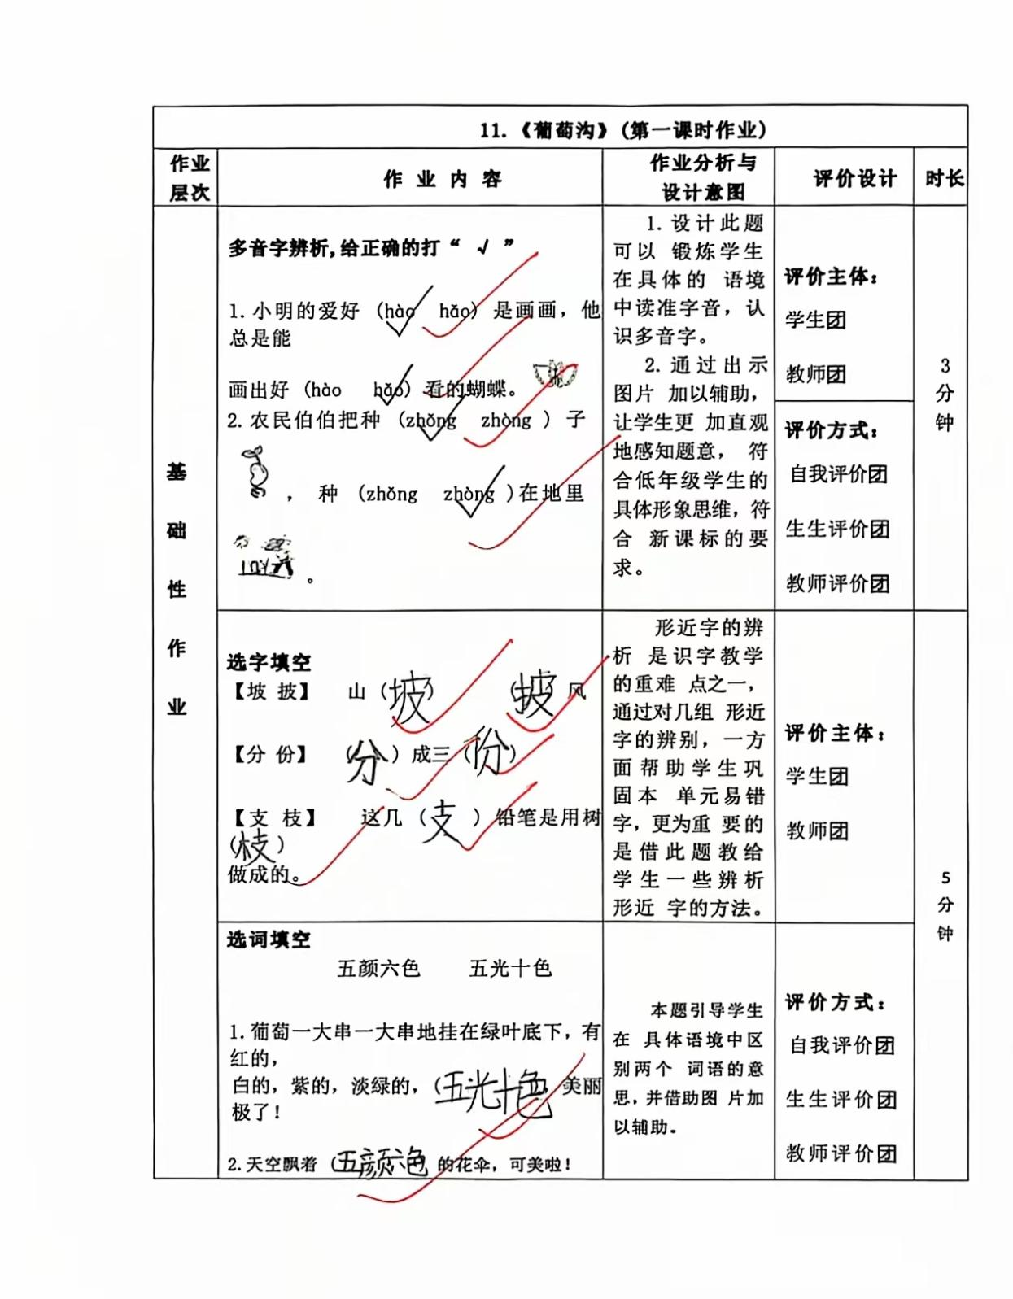

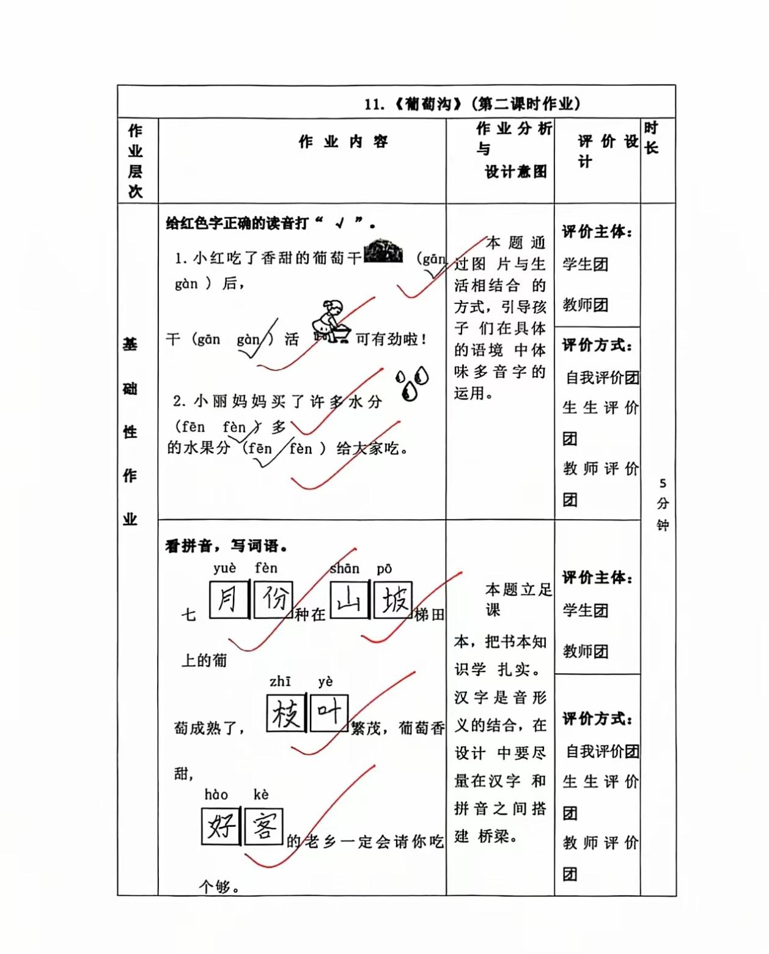

课题 | 准确率以及案例
古诗二首 | 本课基础作业与提升作业一共抽查二十名学生  基础作业准确率 98%  提升作业准确率 96%
黄山奇石 | 本课基础作业与提升作业一共抽查二十名学生  基础作业准确率 99%  提升作业准确率 96%
日月潭 | 本课基础作业与提升作业一共抽查二十名学生  基础作业准确率100%  提升作业准确率98%
葡萄沟 | 本课基础作业与提升作业一共抽查二十名学生  基础作业准确率98%  提升作业准确率96%

2.改进措施
（1）优化作业内容
①关注个体差异：对于学习基础较好的学生，可以适当增加难度和挑战性;对于学习基础较差的学生，可以适当降低难度并提供必要的帮助和支持。同时，还可以通过个性化作业设计，满足不同学生的学习需求和发展方向。
②拓展知识联系：结合单元主题“祖国锦绣河山”，让学生多多搜集资料，了解祖国的辽阔与美丽，以手抄报或资料卡的形式呈现，拓宽学生知识面，建立知识间的横向联系。
（2）丰富作业形式
①实践类作业：安排学生搜集祖国的其他“好地方”将跟着课本 去旅行做到极致，激发学生对祖国壮丽山河的热爱。
②游戏化作业：让学生在轻松愉快的氛围中完成作业。此外，还可以鼓励学生自主设计作业，发挥他们的创造力和想象力。
（3）注重分层设计
①基础层：设计侧重于巩固拼音、生字词的作业，如看拼音写词语、给生字组词等，面向全体学生，确保基础知识的掌握。
②提高层：布置难度稍高的作业，如仿写句子、理解课文内容等，满足中等水平学生提升能力的需求。
③拓展层：为学有余力的学生提供深度探究作业，如阅读相关短文完成练习等，提高孩子的阅读和表达能力。
（4）完善作业评价
①多元化评价主体：采用教师评价、学生自评、互评相结合的方式。在互评中，让学生依据评价量表互相打分，培养学生的评价能力与交流能力，教师再进行总结性评价与指导。
②多样化评价方式：除了传统的分数、等级评价，增加描述性评语，对学生作业中的优点详细肯定，如“能自觉按时完成作业，书写工整，准确率高，十分用心。”，对存在的问题给出具体建议，如“你的书写有进步，但是要注意笔画位置，下次一定会写的更好。”，增强评价的激励性与指导性。

